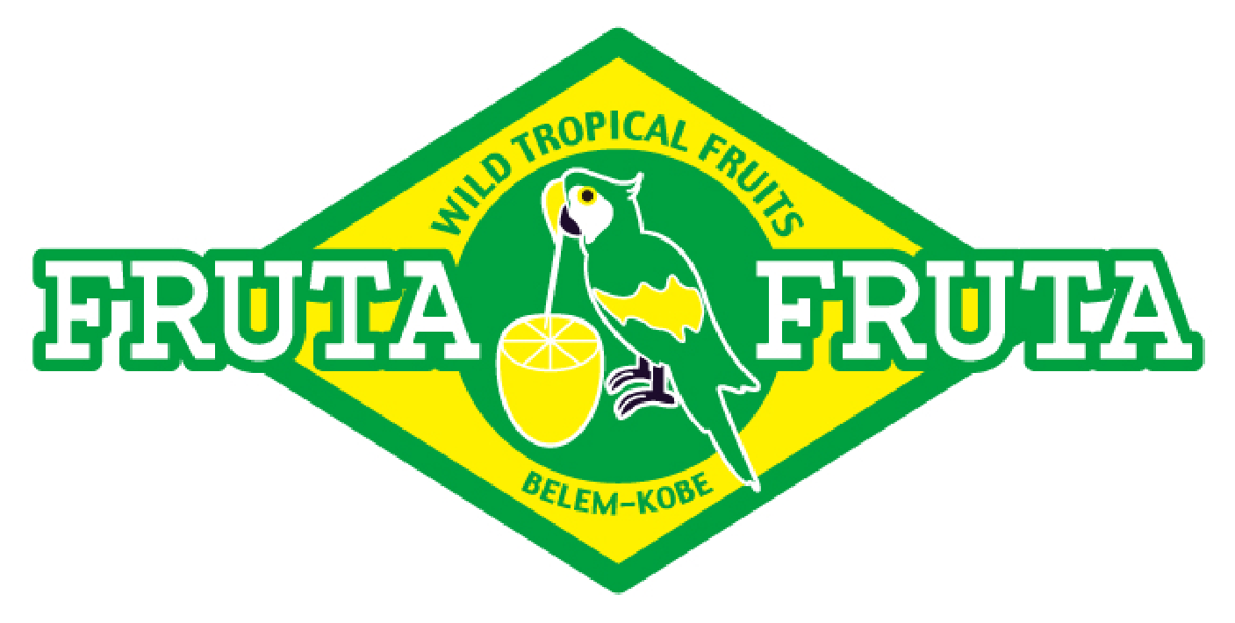

**News Release**

株式会社フルッタフルッタ

2024年6月18日

**冷凍庫から出してすぐ！  
カップ入りアサイーボウルが新登場！**

**『お家でアサイーボウル®プレミアム』6月下旬より販売開始**

株式会社フルッタフルッタ（所在地：東京都千代田区　社長：長澤 誠　以下「当社」）は、大好評の「お家でアサイーボウル®」の姉妹品として、カップ入りアサイーボウルの『お家でアサイーボウル®プレミアム』を2024年6月下旬より一部の小売店、当社オンラインストアにて数量限定で販売を開始いたします。

これからの暑い季節にピッタリの『お家でアサイーボウル®プレミアム』をぜひお楽しみください。

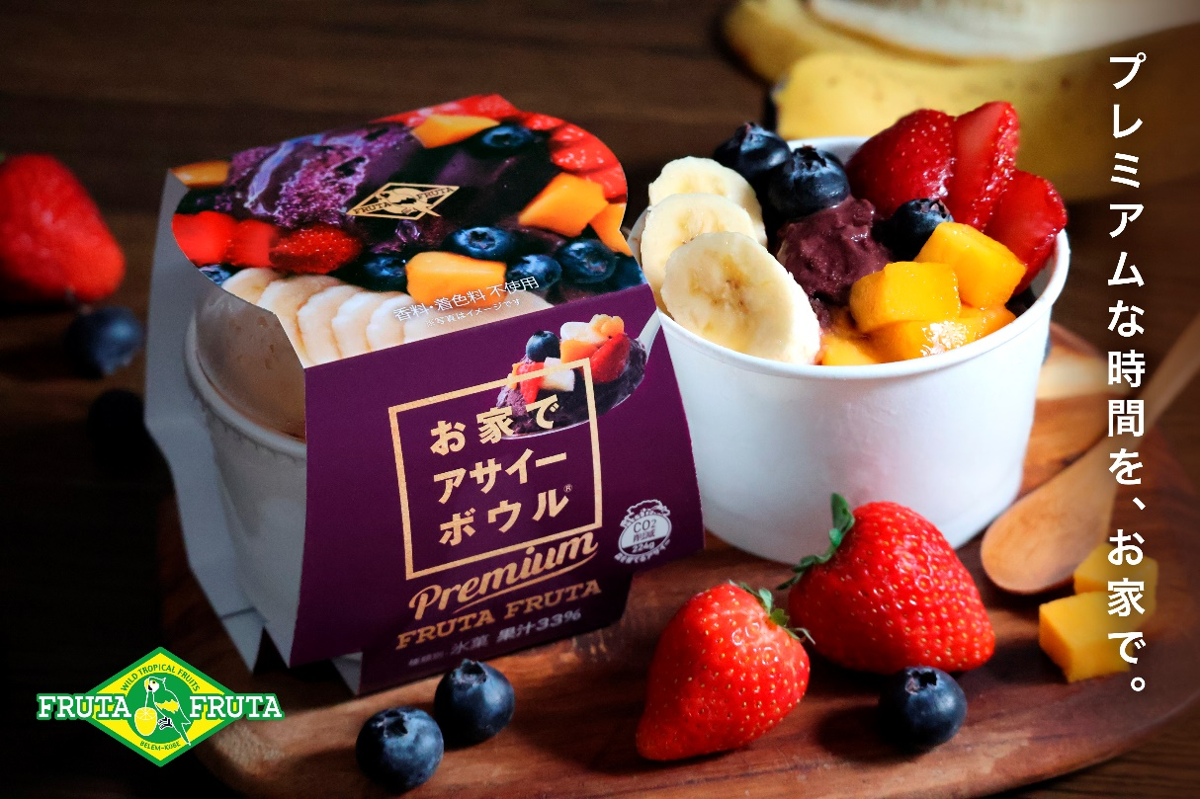

※写真はイメージです

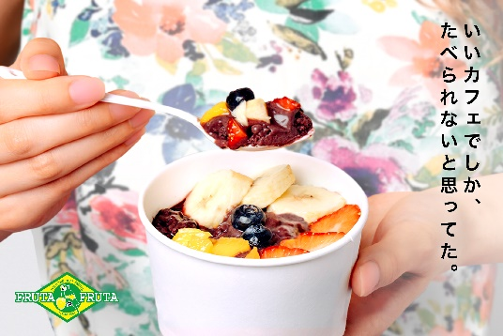**■製品概要**  
カフェやレストランで人気のアサイーボウルを冷凍庫から出してすぐにお召し上がりいただける、カップ入りアサイーボウルです。アサイーを届けて20年のフルッタフルッタだからできる、シンプルかつ味わい深いアサイーのアイスをベースに、厳選された王道のフルーツをトッピングしました。ミキサーも盛り付けも不要で、冷凍庫から出してすぐでも、冷蔵庫で10分前後時間をおいて柔らかくしてお召し上がりいただくのもおすすめです。

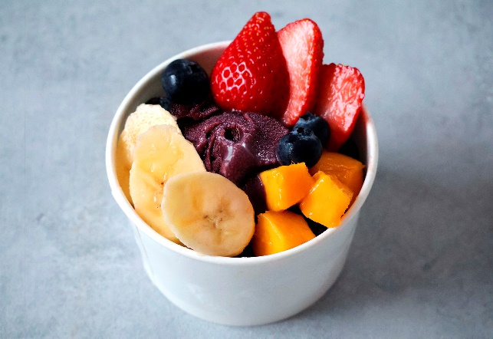**■３つのこだわり**   
➀**アサイー本来の味わいを引き出す黄金レシピ**   
ベース部分のアイスは、アサイー特有の良質なオイルによるコクと風味を余すことなく味わっていただけるよう、加熱による劣化を極力抑える特殊製法で製造しています。香料・着色料は使用せず、定番食材であるバナナやベリーなどをブレンドし、濃厚で口どけの良いアイスに仕上げました。   
   
②**厳選したフルーツトッピング**  
アサイーボウルのトッピングの王道である、バナナ、いちご、マンゴー、ブルーベリーを一つずつ真心込めて丁寧にトッピング。 まるでカフェのような、目にもうれしい、にぎやかな一品に。凍らせても硬くなりすぎない糖度にこだわり、バナナは変色し難い品種を厳選し特殊加工を施しました。

③**ネイチャーポジティブ**  
森をつくる農業「アグロフォレストリー栽培」によるアサイーだけを使用。 カラダにも、地球にもうれしいアサイーボウルはフルッタフルッタだけ。アグロフォレストリーは栽培中にCO2を吸収するため、一製品あたりの原料使用量に基づき、CO2削減量を224gとしています。

[CO2削減マークについて] <https://www.frutafruta.com/co2reduction/>

**■商品情報**

［商品名］お家でアサイーボウルプレミアム

［種類別］氷菓

［内容量］180ml

［発売日］2024年６月下旬

［発売店舗］一部スーパーマーケット　当社オンラインストア

［希望小売価格］　950円（税込）　880円（税抜）

［保存方法］要冷凍（－18℃以下にして保存してください）

［原材料名］アサイーピューレ（ブラジル製造）、バナナ、砂糖、マンゴー、粉末水飴、イチゴ、

ブルーベリー、濃縮ぶどう果汁、バナナピューレ、植物油脂、水飴、ストロベリー果汁、乳たんぱく質、パッションフルーツ果汁/ソルビトール、乳化剤、糊料（増粘多糖類）、酸味料、pH調整剤

［アレルギー物質（28品目中）］バナナ　乳成分

［栄養成分表示（1個あたり・推定値）］エネルギー283kcal、たんぱく質1.9g、脂質7.0g、

炭水化物55.2g、糖質51.8g、食物繊維3.4g、食塩相当量0.03g、鉄0.6mg、

ポリフェノール326mg

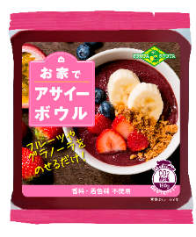**■お家でアサイーボウル**®**について**

商品URL <https://www.frutafruta.com/products/bowl/>

アサイーにバナナやストロベリーなどのフルーツをあらかじめミックスし、ミキサーやブレンダーを使わずにアサイーボウルができる冷凍ミックスピューレです。食べたいときに袋のまま流水にあてて半解凍し、グラノーラやフルーツを載せるだけで気軽に本格的なアサイーボウルをお作りいただけます。

香料、着色料は使用せず、アサイーの濃厚さとフレッシュな味わい、おいしさと品質にこだわったフルッタフルッタのロングセラー商品です。

**■株式会社フルッタフルッタについて**<https://www.frutafruta.com/>

アサイーをはじめとするアマゾンフルーツ輸入加工販売ビジネスのパイオニア。

「自然と共に生きる」を理念に、森をつくる農業「アグロフォレストリー」の発展にビジネスの力で貢献し、経済と環境が共存する持続可能な社会の実現を目指して2002年創業。

ブラジルのトメアス総合農業協同組合（CAMTA）よりおもにアグロフォレストリーで栽培されたアマゾンフルーツ原料を輸入し、メーカーや外食チェーンへ販売を行うほか、「ナチュラル・新鮮・おいしい・本物」をモットーとする自社製品の製造と販売などを展開。